

Математический

БРЕЙН-РИНГ

для учащихся

8 классов



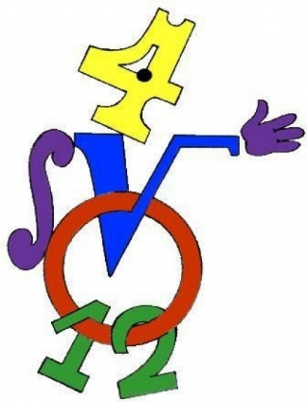

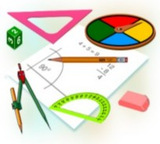

***2025 учебный год***

**Назначение:** Данный «Брейн-ринг» способствует, развитию познавательной активности учащихся, логического мышления, внимания, повышению интереса к изучению математики, углублению знаний по математике, расширению кругозора, помогает привлекать большее число учащихся к интересному общению.

**Цель мероприятия:** Развить познавательную активности учащихся, повысить интерес к изучению математики, расширить кругозор, логическое мышление, привлечь большее число учащихся к интересному отдыху и общению.

**Анализ мероприятия:** При планировании данного мероприятия были поставлены следующие цели и задачи:

1. Повышение интереса к изучению математики.
2. Развитие познавательной активности учащихся.
3. Развитие логического мышления, внимания, наблюдательности.
4. Расширение кругозора.
5. Углубление знаний по математике.
6. Привлечение большего числа учащихся к интересному отдыху и общению.
7. Развитие творческого потенциала учащихся.

*Мероприятие проводится в форме «Брейн-ринга» между 2 командами 8-х классов.*

*Игра состоит из 7 туров.*

***Почему торжественно вокруг?***

***Слышите, как быстро смолкла речь?***

***Мы царице всех наук посвящаем сегодняшнюю встречу!***

**1) Приветствие (название, девиз, эмблема).(5б.)**

**2) Проверь свою память: (задание для капитанов команд)(20 б. за 1 верный ответ 1 б.).**

Я зачитываю 20 математических понятий и потом капитаны команд записывают по памяти слова, которые он запомнил. Выиграет тот, кто больше запомнил слов.

**Угол, квадрат, точка, плюс, пять, луч, пирамида, аксиома, минус,**

**радиус, сумма, прямая, окружность, теорема, два, делимое, диаметр,**

**градус, алгебра, гектар.**

**3) «Заморочки из бочки»:** (кто первым ответит тот получает 1 б.)

1. один кирпич весит 2 кг. И еще полкирпича. Сколько весит кирпич? (3кг)

2. Пара лошадей пробежала 40 км. Сколько километров пробежала каждая лошадь? (40 км)

3. Сейчас 6 часов вечера. Какая часть суток прошла? (3/4)

4. Пять лет назад брату и сестре вместе было 8 лет. Сколько лет им будет вместе через 5 лет? (13)

5. На столе лежали конфеты в кучке. Две матери, две дочери да бабушка с внучкой взяли конфет по одной штучке, и не стало этой кучки. Сколько было конфет в кучке? (3)

6. К Айболиту на прием пришли звери. Все, кроме двух, собаки. Все, кроме двух, кошки. Все, кроме двух, зайцы. Сколько животных пришло к Айболиту? (3)

7. У семи братьев по одной сестре. Сколько всего детей? (8)

8. У двух братьев по 1 сестре. Сколько всего детей? (3).

**4) Ребусы**

**5) «Аукцион смекалистых».** По очереди каждой команде будет задаваться задача, в которой нужны не только математические знания, но также внимание и сообразительность. (1 б.)

№ 1. В комнате горели 3 свечки. Одна потухла. Сколько свечей осталось? (1. Остальные сгорели).

№ 2. 2 сына и 2 отца съели 3 яйца. Сколько яиц съел каждый? ( По 1 яйцу, т. к. ели дедушка, отец и сын).

№ 3. Как разделить 5 яблок между 5 девочками, но так, чтобы в корзине осталось 1 яблоко. ( 1 девочка должна взять яблоко вместе с корзиной).

№ 4. Может ли дождь идти 2 дня подряд? (Нет, не может, т. к. ночь разделяет дни).

№ 5. Что тяжелее 1 кг ваты или 1 кг железа? (Одинаковы по массе).

№ 6. Когда журавль стоит на 1 ноге, он весит 3 кг. Сколько будет весить журавль, если он встанет на 2 ноги? (3 кг).

№ 7. Одно яйцо варится 10 мин. Сколько надо времени, чтобы сварить 10 яиц? (10 мин).

№ 8. 1 насос за 1 мин выкачивает 1 т воды. За сколько минут 5 таких насосов выкачают 5 т воды? ( за 1 мин).

№ 9. Летели 3 страуса, охотник убил одного. Сколько страусов осталось? (страусы не летают).

№ 10. Когда козе исполнится 7 лет, что будет с ней дальше? (8-й год пойдет).

№ 11. Лимон дороже яблока в 3 раза. Что дороже, 15 яблок или 5 лимонов? (одинаково).

№ 12. Заяц вытащил 7 морковок и съел все, кроме 4. Сколько морковок осталось? (4).

**6) Кроссворд (макс. 27 б. ) Время 3 минуты**

1. К однозначному числу приписали такую же цифру. Во сколько раз увеличилось это число? **(11)**

2. 60 листов бумаги имеют толщину 1 см. Какова толщина книги, если в ней 240 страниц? **(2)**

3. Три курицы за 3 дня снесли три яйца. Сколько яиц снесут 12 кур за 12 дней? **(48)**

1. Чему равно частное, когда делимое и делитель равны между собой? **(1)**

5. Пять землекопов за 5 часов выкапывают 5 м канавы. Сколько землекопов за 100 ч выкопают 100 м канавы? **(5)**

**7) «Дальше, дальше…».** Раздаю вопросы (1 б. за 1 верный ответ)

**8) «Чёрный ящик».**

Внести, чёрный ящик!

То, что лежит в чёрном ящике, изобрёл очень талантливый юноша. Под

пеплом Помпеи археологи обнаружили много таких предметов,

изготовленных из бронзы. В нашей стране это было обнаружено при

раскопках в Нижнем Новгороде. В Древней Греции умение пользоваться

этим предметом считалось верхом совершенства, а уж умение решать задачи

с его помощью – признаком высокого положения в обществе и большого

ума. Этот предмет незаменим в архитектуре и строительстве. За многие

сотни лет конструкция этого предмета не изменилась. В настоящее время им

умеет пользоваться любой старшеклассник. Вопрос. Что лежит в черном

ящике? (Циркуль)(5б)

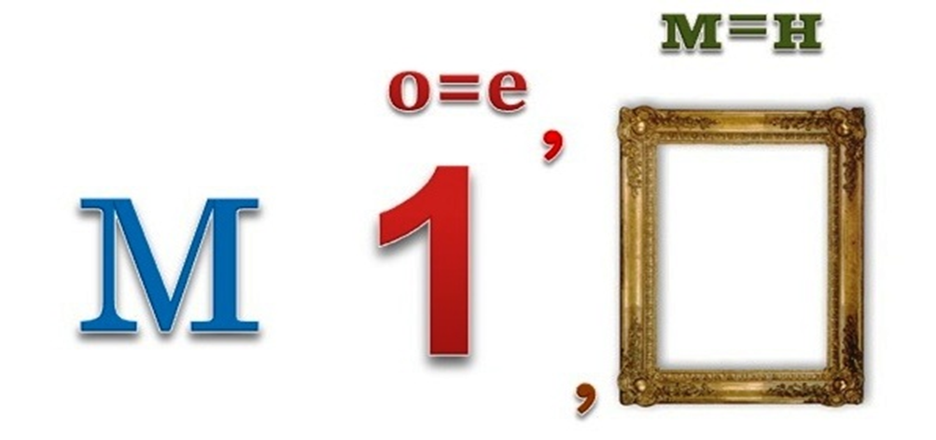

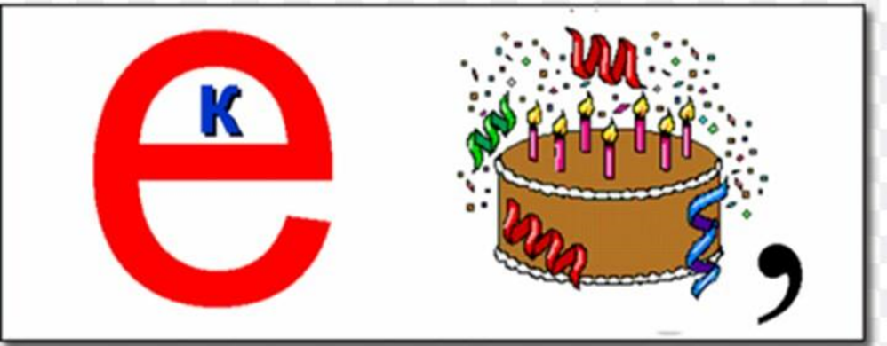

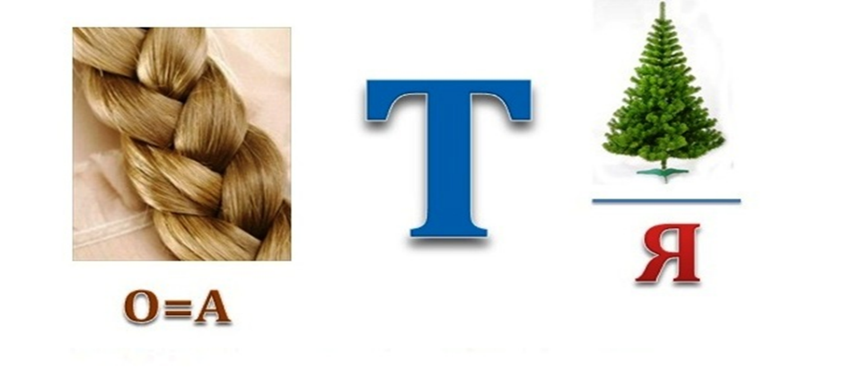

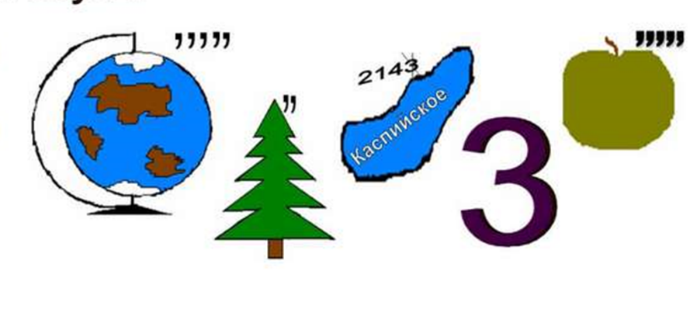



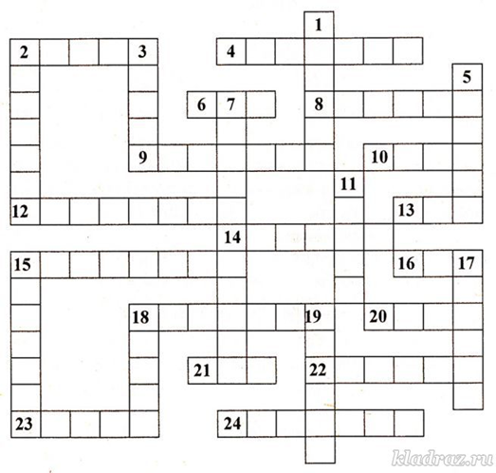

По горизонтали:

2. Точка плоскости, равноудалённая от всех точек окружности.

4. Отрезок, соединяющий вершины треугольника.

6. Часть прямой.

8. Всякое множество точек, конечное или бесконечное, на плоскости или в пространстве.

9. Множество всех точек прямой, лежащих между двумя данными её точками.

10. Единица длины.

12. Результат действия вычитания.

13. Английская мера длины.

14. Одно из измерений параллелепипеда.

15. Многогранник.

16. Старинная мера массы.

18. Самая большая хорда окружности.

20. Фигура, образованная двумя лучами, исходящими из одной точки.

21. Столетие.

22. Французский математик, который ввёл прямоугольную систему координат.

23. Единица массы.

24. Единица времени.

По вертикали:

1. Множество всех точек координатной плоскости (х ; у), где х - аргумент, у - значение функции.

2. Единица массы.

3. Сторона грани.

5. Место, занимаемое цифрой в записи числа.

7. Компонент действия вычитания.

11. Знак действия.

15. Сотая часть числа.

17. Буква греческого алфавита.

18. Расстояние между концами отрезка.

19. Отрезок, соединяющий центр окружности с любой её точкой

|  |  |  |
| --- | --- | --- |
|  | 8«А» | 8 «Б» |
| 1.«Приветствие» | 5 | 4 |
| 2.«Память» | 11 | 14 |
| 3.«Заморочки из бочки» | 7 | 6 |
| 4.«Математические ребусы» | 4 | 5 |
| 5.«Аукцион смекалистых» | 11 | 12 |
| 6.«Кроссворд» | 13 | 18 |
| 7. «Дальше дальше» | 5 | 5 |
| 8. «Черный ящик» | 5 | 0 |
| Итоги: | 61 | 64 |